Collège Calandreta Léon Cordas  Séréna BOUSQUET  4ème B | 
RAPPORT de STAGE

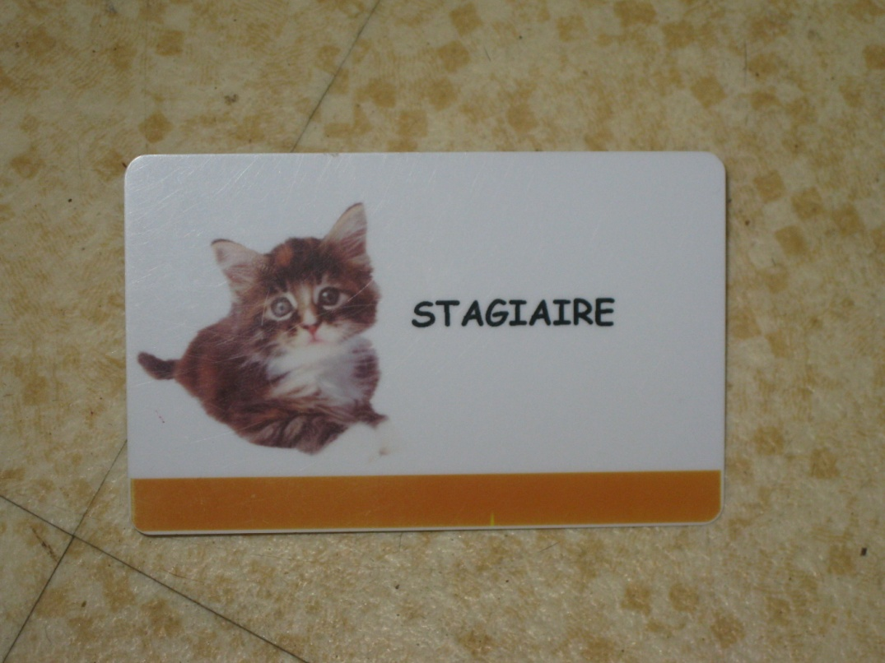

Stage effectué à la

Clinique vétérinaire St Hubert

du 19/12/12 au 21/12/12

RAPPORT DE STAGE | Page n°1

Collège Calandreta Léon Cordas

Séréna BOUSQUET

4ème B
SOMMAIRE

I- PRÉSENTATION DE LA STRUCTURE D’ACCUEIL

1- Carte d’identité de la structure d’accueil page 3

2- Métier(s) observé(s) dans la structure d’accueil page 3

3- Pourquoi avoir choisi de faire ce stage ? page 3

II- ORGANIGRAMME

1- Organigramme de la structure d’accueil ou du service page 4

2- Présentation du tuteur page 4

III- DÉROULEMENT DU STAGE

1- Les horaires page 5

2- Une journée type du stage page 5

3- Les activités observées pendant le stage page 6

4- Fiche(s) du (des) métier(s) observé(s) page 7

IV- CONCLUSION

1- Bilan du stage page 8

2- Influence du stage sur mon orientation page 8

ANNEXES page 9

RAPPORT DE STAGE | Page n° 2

Collège Calandreta Léon Cordas

Séréna BOUSQUET

4ème B
I- PRÉSENTATION DE LA STRUCTURE D’ACCUEIL

1- Carte d’identité de la structure d’accueil :

Nom de la structure d’accueil : Clinique vétérinaire St Hubert
Adresse : 85, route de Palavas, allée la calade 34970 LATTES
N° de téléphone : 04 67 92 91 99
Date de création : En 2002 par le Docteur Joachim LOPEZ DE LIMA
Secteur d’activité : tertiaire
Activité principale : médecine et chirurgie des animaux de compagnie
Convention collective :
Consignes de sécurité : en annexe
Actions publicitaires : pas le droit de faire de la publicité
Site Internet : www.cliniqueveterinairelattesmontpellier.fr
Effectif de la structure d’accueil ou du service : cinq personnes (deux Dr vétérinaires et trois assistantes)

2- Métiers observés dans la structure d’accueil

J’ai observé les métiers de :
- Vétérinaire
- Assistante vétérinaire.

3- Pourquoi avoir choisi de faire ce stage ?

J’ai choisi de faire ce stage dans cette structure parce que, depuis toute petite, j’apprécie
d’observer les animaux et d’essayer de les comprendre ou de leur venir en aide dans leurs besoins quotidiens.
J’avais également envie d’être en contact avec les clients, me rapprocher de la vie des animaux et connaître leurs habitudes.
Par dessus tout j’ai fait ce stage dans une clinique vétérinaire pour approfondir mes connaissances vis-à-vis des bêtes courantes et exotiques.
J’aimerais également travailler dans cette profession pour aider mes propres animaux et ceux de ma famille ou de mon entourage.
Les animaux font eux aussi partie de notre vie il est donc très important d’en savoir un maximum dans ce domaine.

RAPPORT DE STAGE |  | Page n° 3

Collège Calandreta Léon Cordas

Séréna BOUSQUET

4ème B
II- ORGANIGRAMME

1- Organigramme de la structure d’accueil ou du service

Dr Joachim LOPEZ DE LIMA

Vétérinaire, propriétaire

Dr Eléonore LETERRIER

Vétérinaire

Gilcia GUIBBERT

Assistante vétérinaire

Laure LUNG

Assistante vétérinaire

Chrystelle GASPAROLLO

Assistante vétérinaire

2- Présentation du maître de stage :

Pendant mon stage, mon maître de stage a été Laure LUNG, elle est assistante vétérinaire. Elle est responsable de l’accueil et de la clientèle mais s’occupe aussi des approvisionnements des stocks.
C’est elle qui m’a accueillie pendant ce stage et qui m’a expliqué le fonctionnement de la clinique.
Elle a aimablement répondu à mes questions :
1- Pourquoi t’es-tu lancée dans ce métier ?
Je voulais faire un bac pro élevage mais deux ans après j’ai choisi la voie de vétérinaire et la formation a duré huit ans.
2- Qu’est-ce que tu donnerais comme conseils pour réussir dans ce métier ?
Aimer le contact. / Il faut aimer la médecine voire la chirurgie.
Rester lucide. / Il faut travailler très dur.
Avoir une bonne condition physique. / Il faut avoir de la patience.
Ne pas être émotive.

RAPPORT DE STAGE | Page n° 4

Collège Calandreta Léon Cordas

Séréna BOUSQUET

4ème B
III- DÉROULEMENT DU STAGE

1- Les horaires

Ouverture |  | lundi | mardi | mercredi | jeudi | vendredi | samedi
Matin | Début | 8h00 | 8h00 | 8h00 | 8h00 | 8h00 | 8h00
Matin | Fin | 12h00 | 12h00 | 12h00 | 12h00 | 12h00 | 12h00
Soir | Début | 14h00 | 14h00 | 14h00 | 14h00 | 14h00 | 14h00
Soir | Fin | 18h00 | 18h00 | 18h00 | 18h00 | 18h00 | 18h00

2- Une journée type du stage vendredi

Je suis arrivée à la clinique à 8h30, j’ai enfilé la blouse habituelle qu’on m’avait donnée le second jour puis j’ai assisté le Dr Lopez DE LIMA pour voir un chat qui avait une diarrhée aggravée. Il a endormi l’animal avec un masque à gaz. Ensuite il lui a mis un tuyau équipé d’une petite caméra et d’une lumière dans l’anus. Il a observé son intestin car la caméra était reliée à un ordinateur.
Je l’ai aidé à prélever un tout petit bout de boyaux infecté à l’aide de la pince accrochée à l’endoscope, puis j’ai emmené le chat sur la table d’hospitalisation pour lui faire une prise de sang.

Après ça j’ai assisté à une opération sur une chienne sharpeï qui consistait à lui enlever la rangée de mamelons qui avait une tumeur. L’opération a duré plus ou moins deux heures.
En premier le docteur a désinfecté avec de l’alcool, tondu le ventre de l’animal sur la partie où elle allait inciser. Avec un scalpel elle a ouvert toute la longueur du ventre, a découpé la bande de mamelons et la peau du dessous pour pouvoir l’enlever plus facilement. Avant de l’enlever, elle a coupé en deux la bande puis a attaché un côté et a lié des nerfs avec du fil pour éviter que la chienne ne se vide de son sang rapidement. Après ça, elle a fait pareil avec l’autre côté. La chienne aura une énorme cicatrice parce que l’opération fait toute la longueur du ventre.
Pour finir elle lui a détartré les dents et lui a enlevé celles qui étaient pourries.

Il est à peu près 11h00 et je passe la serpillère et range les boîtes de pâté pour chiens et chats.
A 12h00 je rentre chez moi puis à 14h00 je reviens à la clinique.
Là je range le linge et je vérifie la date de péremption sur les paquets de croquettes de chiens et chats.
Un nouveau résident arrive c’est un perroquet qui apparemment s’étouffe.
Puis vers 15h00 un homme vient avec son chien qui vomit du sang et est emmené directement en salle de soins.
Ensuite on a fait un bandage à un chien et j’ai sorti les poubelles et passé le balai dans la salle d’attente.
Il y a encore d’autres animaux qui sont arrivés et j’ai nettoyé les cages de la chatterie puis j’ai nettoyé les instruments qui ont servi à l’opération.
Et pour finir ma journée j’ai posé des questions à mon maître de stage et Laure m’a montré la gestion de l’accueil et j’ai rangé les médicaments.

A 17h30 je suis partie de la clinique.

RAPPORT DE STAGE | Page n° 5

Collège Calandreta Léon Cordas

Séréna BOUSQUET

4ème B
3- Les activités observées pendant le stage

Tâche la plus appréciée et pourquoi

La tâche que j’ai la plus appréciée a été d’assister aux opérations et d’aider, si possible, le docteur ou l’assistante à intervenir. J’ai aussi apprécié faire les piqûres aux animaux parce qu’au moins j’aurai appris une chose essentielle.

Tâche la moins appréciée et pourquoi

La tâche que j’ai la moins appréciée a été de faire les tâches ménagères comme passer le balai, la serpillière ou même étendre le linge parce que je trouve que je suis en stage d’observation mais je comprends quand même que la clinique doit être propre.

Tâche dont les consignes ont été comprises facilement

Les tâches que j’ai comprises facilement sont toutes celles que l’on m’a confiées : stériliser les instruments, ranger les boîtes de médicaments et la nourriture, ranger le linge, nettoyer les cages, tenir un animal difficile et le faire patienter.

Tâches effectuées seule :

Les tâches que j’ai effectuées seule ont été : nettoyer les salles, ranger les médicaments, ranger la nourriture pour chats et chiens, nettoyer les cages des animaux, nettoyer les instruments qui ont servi pour les opérations.

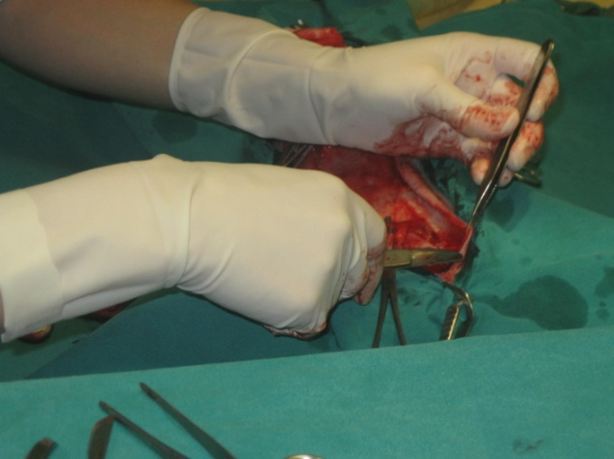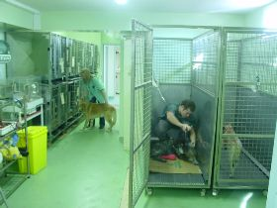

Intervention sur le sharpeï Le chenil

RAPPORT DE STAGE | Page n° 6

Collège Calandreta Léon Cordas

Séréna BOUSQUET

4ème B
4- Fiches des métiers observés

Métier observé Vétérinaire
Formation initiale | Bac scientifique et ensuite une classe préparatoire BCPST pendant deux ans. Il faut passer un concours pour entrer dans une des écoles vétérinaire et la formation va durer 5 ans.  Préparation doctorat de vétérinaire, éventuelle spécialisation.
Compétences requises | Il a besoin de patience, d’être lucide, d’avoir une certaine résistance physique, sociable. Il doit avoir un mental solide et être minutieux et rigoureux ; organisé et avoir du sang froid (gérer les problèmes de bien-être des animaux).
Responsabilités | Il est responsable du diagnostic évalué et du traitement prescrit.  Il décide des opérations à effectuer et il est responsable de l’équipe de la clinique.  Il est responsable de la gestion financière et administrative de l’entreprise.

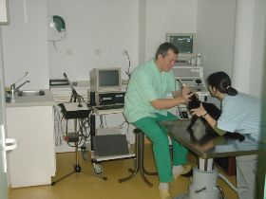

Métier observé Assistante vétérinaire (ASV)
Formation initiale | Niveau scolaire de BEP obtenu ou seconde générale avec passage en 1ère accordé ou 1ère pro. La formation d’ASV est effectuée en alternance pendant une durée de 2 ans, en contrat d’apprentissage ou en contrat de professionnalisation avec une clinique vétérinaire.
Compétences requises | Il est impératif d’avoir d’excellentes connaissances sur les animaux, être soigneux, ordonné et réactif afin de correctement assister le vétérinaire.  Il faut aussi beaucoup de patience.
Responsabilité(s) | Il s’occupe des soins vis-à-vis des animaux et gère la clientèle.  Il vérifie la propreté des salles et des instruments d’opérations.

RAPPORT DE STAGE | Page n° 7
Collège Calandreta Léon Cordas

Séréna BOUSQUET

4ème B
IV- CONCLUSION

1- Bilan du stage

Ce que j’ai découvert pendant ce stage

J’ai pu découvrir pendant mon stage l’organisation d’une clinique vétérinaire et l’entreprise elle-même. J’ai aussi pu approfondir mes connaissances sur le bien être des animaux et les décisions à prendre.
J’ai observé comment gérer la clientèle ou les animaux difficiles de caractère.
Il y a aussi des cas qu’il faut soigner en urgence ou d’autres pour lesquels il faut attendre la décision du vétérinaire ou du client, parce qu’à certains moments, les coûts d’une opération peuvent s’avérer très élevés.
J’ai aussi découvert différentes sortes d’opérations.
J’ai découvert la vie d’un vétérinaire à la clinique et les différentes tâches à effectuer au cours d’une journée.

2- Influence du stage sur mon orientation

Ce que ces premiers jours dans le monde du travail m’ont apporté ou m’ont fait comprendre

Ce métier peut s’avérer compliqué et il demande des diplômes élevés et beaucoup de connaissances.

Malgré tout j’ai toujours envie de m’orienter vers ce métier ou plus précisément devenir vétérinaire. J’ai pris conscience qu’il faut être bon(ne) dans les matières scientifiques comme : SVT, physique-chimie, mathématiques.

Jai également appris qu’il y a beaucoup de spécialisations différentes dans ce domaine :
- Vétérinaire dans l’armée.
- Vétérinaire praticien canin, équin, NAC (nouveaux animaux de compagnie).
- Vétérinaire praticien rural (ou mixte).
- Vétérinaire dans la recherche.
- Vétérinaire dans l’industrie pharmaceutique.
- Vétérinaire dans l’industrie agro-alimentaire.

RAPPORT DE STAGE | Page n° 8

Collège Calandreta Léon Cordas

Séréna BOUSQUET

4ème B

ANNEXES

Techniques

I- Consignes de sécurité

Divers

II - Outils et produits utilisés

III - Autres photos

RAPPORT DE STAGE | Page n° 9
I - CONSIGNES DE SECURITE
* PREVENTION COLLECTIVE :
Ventilation suffisante et efficace des locaux
Conception d’un éclairage adapté
Hygiène stricte des locaux
Mise en place de locaux isolés pour les animaux contagieux
Aménagement des locaux avec des vestiaires à double compartiment pour séparer les vêtements de travail et de ville et des commandes de lavabo non manuelle
Aménagement des locaux avec des racks conformes, des étagères, des matériels de manutention adaptés: chariots, diables, tables réglables, brancards, transpalettes...
Stockage des produits chimiques dans des conditions préconisées
Installation d'un circuit fermé ou semi – fermé pour les gaz anesthésiants
Utilisation des appareils, des installations et des équipements de travail en conformité aux normes en vigueur
Vérification périodique des installations électriques, des appareils de radiographie, des équipements de travail
Isolation des équipements bruyants
Fourniture d'équipements de protection individuelle, de dosimètres et de moyens de manutention adaptés à tous les salariés- Elimination des déchets contaminants par des sociétés spécialisées agréées.
* PREVENTION INDIVIDUELLE :
Port des équipements de protection individuelle adaptés : bottes de sécurité, gants, masques, tenue de travail, lunettes (détartrage)
Utilisation des appareils d’injection de produits anesthésiants à distance, des lassos, des camisoles, des muselières...
Utilisation des moyens de manutention mis à disposition
Utilisation des collecteurs prévus pour les produits et matériels de soins
Eviter toute exposition inutile aux rayonnements ionisants et utiliser les équipements de protection individuelle : dosimètre, tablier, gants, lunettes
Utilisation des crèmes protectrices et crème d’entretien
* FORMATION - INFORMATION – SENSIBILISATION :
Former et informer le personnel aux risques et aux procédures mises en place (risque cancérogène, mutagène, reprotoxique, biologiques, chimiques, physiques...)
Hygiène stricte : nettoyage des mains, ne pas manger, ni boire au poste de travail
Informer le personnel sur les maladies professionnelles
Former le personnel à l’utilisation des moyens de lutte contre l’incendie
Effectuer un suivi médical du personnel par la médecine du travail
Assurer au personnel des formations gestes et postures et des formations à la gestion des clients difficiles
II– OUTILS ET PRODUITS UTILISES

MACHINES ET OUTILS UTILISES
- Appareil de radiographie
- Instruments chirurgicaux (ciseaux, forceps, scalpels, seringues, bistouris électriques...)
- Equipements de stérilisation (Poupinel, autoclave, machine à laver).
- Outils d’aide à la manutention pour les animaux (chariots...)
- Autres appareils : compresseur, centrifugeuse, congélateur, microscope, échographe...

PRODUITS ET MATERIAUX UTILISES
- Tout produit utilisé pour soigner les animaux, pour traiter les maladies et les lésions, pour prévenir les épidémies des animaux (produits antiseptiques, antiparasitaires...)
- Produits de désinfection à froid (Formaldéhyde, Oxyde d’éthylène, Acide péracétique, Glutaraldéhyde...).
- Matériel anesthésique (masques à gaz anesthésique).
- Produits d’euthanasie et de chimiothérapie
- Révélateurs / fixateurs en radiologie
- Matériel de contention (bandes de contention, cages).
- Produits de nettoyage, d’entretien ménager (javel, savon).

III - QUELQUES PHOTOGRAPHIES

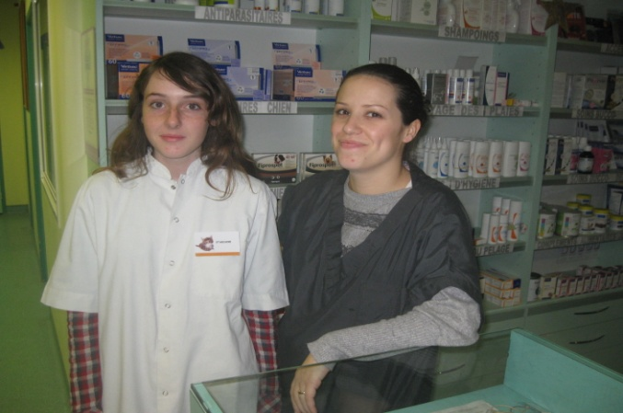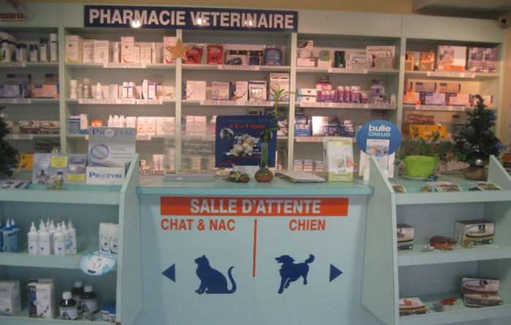

1. Mon maître de stage et moi 2. Accueil de la clinique vétérinaire

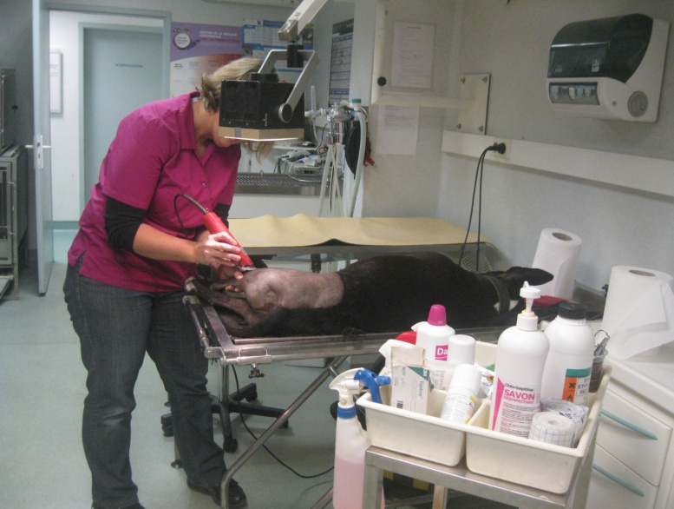 3. Opération sur un rottweiler

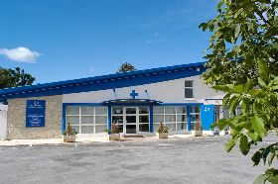 4. Vue d’ensemble du bâtiment

RESUMIT EN OCCITAN

Ai força aimat descovrir la vida d’una clinica vétérinaria e totas sas activitats.
A bal los animals sont plan sonhats e los megès n’en prenon plan sèhn.
Es una pichòta entreprèsa màs travalhon en còla donc es mai simple.
I a de mestiers differents e totes fan pas las meteissas causas.

Eri a l’escota de mon mestre d’estagi e ai participat a mantunas opéracions que m’en fach aprene de causas. Soi contenta perque ai poscut assistir a las opéracions o ajudar las assistentas o los megès.
Las gens m’en plan acuelhida e tretat amb respect.

Tornarài amb plaser faire mon estagi dins aquela clinica e descovir mai encara sus los animals o sus la vida en entrepresa tot simplament.
Vos conseilhi de menar vòstre(s) animal(s) en cò d’eles.
En mai en fòrça placià per los animals e sònhon tanben los animals exotics.

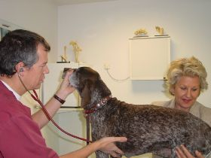

Consultation d’un chien

ÉVALUATION DU RAPPORT DE STAGE

Nom : Bousquet Prénom : Séréna Classe : 4ème B

CRITÈRES
I- PRÉSENTATION DE LA STRUCTURE D’ACCUEIL  1- Carte d’identité de la structure d’accueil  2- Métier(s) observé(s) dans la structure d’accueil  3- Pourquoi avoir choisi de faire ce stage ?  II- ORGANIGRAMME  1- Organigramme de la structure d’accueil ou du service  2- Présentation du tuteur  III- DÉROULEMENT DU STAGE  1- Les horaires  2- Une journée type du stage  3- Les activités observées pendant le stage  4- Fiche(s) du (des) métier(s) observé(s)  IV- CONCLUSION  1- Bilan du stage  2- Influence du stage sur mon orientation | 2/2  2/2  2/2  2/2  2/2  2/2  2/4  2/4  2/4  2/2  2/2
Présentation du rapport | 2/2
Orthographe | 3/4
Resumit en occitan | 3/4
Appréciation du maître de stage | 2/2
Jours de retard (moins 1 point par jour)
Note  Observations :  Très bon travail !  Corrige ton resumit et fais-le valider par Laurent. | 32/40
Signature du (des) responsable(s) légal (aux) :

Nom du correcteur :
MCT

